斯基泰人
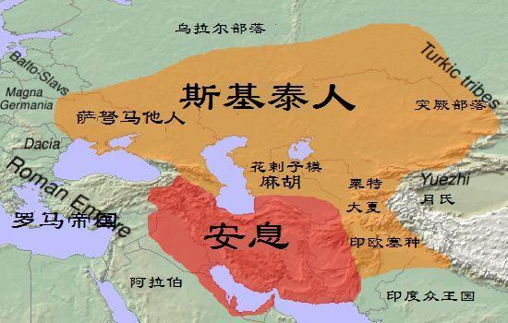
斯基泰人以及东伊朗语族在西元1世纪的范围
斯基泰人(Scythians，希腊语Σκύθαι)，又译西古提人（Skutai）、西徐亚人或赛西亚人；古代波斯人称之为 Saka（ 塞克人），分为戴尖帽塞人、饮豪麻汁塞人、海那边的塞人；古代亚述人称之为Ashkuzai，波斯和印度人称之为Saka，希腊人称之为Skuthoi或 Sacae，中国《史记》、《汉书》中称之为“塞”或“塞种”、尖帽塞人或萨迦人，是西元前8世纪—西元前3世纪南俄草原上印欧语系东伊朗语族之游牧民 族，发源于东欧大草原，在顿河与多瑙河之间，黑海以北，此前一直居住在伏尔加河流域，不断的迁徙中，
其迁徙地从欧洲一直到内蒙古和鄂尔多斯沙漠，是史载最 早之游牧民族；善于养马，他们与萨拉逊人、凯尔特人不断接触，吸取了多种文化包括希腊文化的特点，在征服的土地上建立了自己的国家。公元前7世纪曾对高加 索、小亚细亚、亚美尼亚、米底以及亚述帝国大举入侵，波斯石壁上雕刻的尖帽塞种。 | 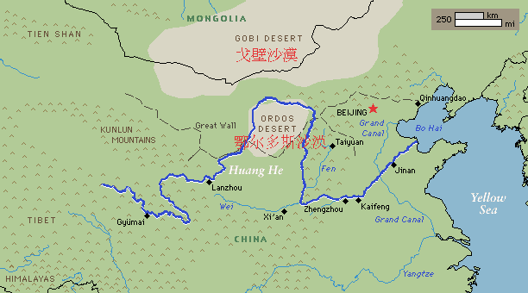

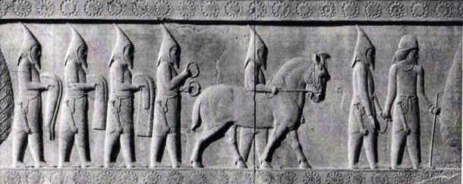
威胁西亚近七十年，其骑兵驰骋于卡帕多细亚到米底、高加索到叙利亚之间，寻找掠夺物；其后逐渐衰落，分为众多部落，公元四、五世纪民族大迁徙时随匈奴入 侵欧洲之阿兰人即为其中之一部。广义的斯基泰人还应包括滞留在中亚、西西伯利亚和阿尔泰地区的一些部落，其文化、艺术和生活方式与南俄和伊朗的斯基泰人极 为相同。斯基泰人身材高大健壮，蓝眼隆鼻多须，在种族上与萨弩马他人、塞种人和马萨格他人接近，语言、社会生活、文化传统和宗教也大致类似。斯基泰人没有 文字。目前关于斯基泰人的文物出土自乌克兰和南俄罗斯。
起源和历史
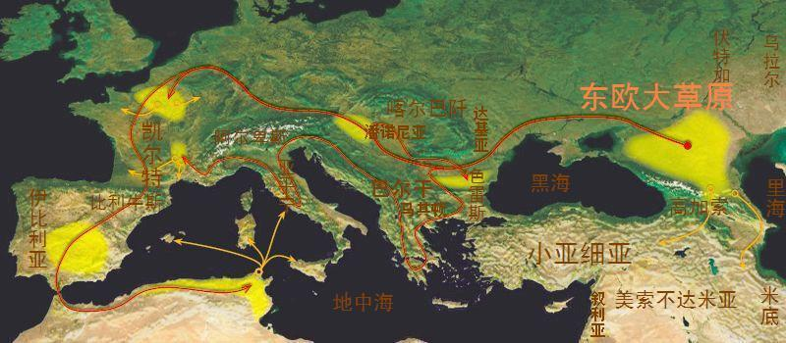
西元前7世纪-西元4世纪斯基泰迁徙图
斯基泰人属于伊朗族的塞人，自西元前1000年以来就居住在中亚细亚辽阔的草原上，过着游牧生活（见左图迁徙路线，黄色为居住地）。他们从公元前七世纪 以来便和亚叙、波斯、希腊发生着接触。他们分布的地区很广，西自黑海以北，东至伊犁河下游，南达古波斯的北边边疆。虽然在种族上属同一语族，但在不同地区 各有不同的名称。史家一般把西方的塞人称为斯基泰人，里海西北的称为萨弩马他人（Sarmatia），里海东北的称为奄蔡人（Aorsi，后称阿 兰，Alani），再往东南，自咸海以南东至伊犁河下游的称为塞人和马萨革他人。希伯来文转述了亚述对斯基泰人的叫法为亚实基拿，在《创世纪》十章第三节 和《历代志上》一章第六节写到：“歌篾的儿子是亚实基拿（Ashkenaz）、利法和陀伽玛”。犹太人认为斯基泰人可以追溯到诺亚的第三子雅弗。耶利米还 “预言”新巴比伦王国会被亚拉腊、米尼和亚实基拿攻击（耶利米书51:27）。
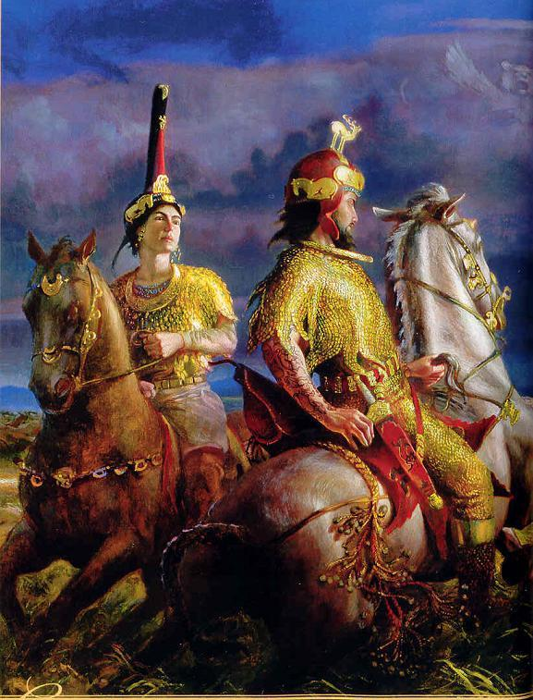
喜爱黄金的斯基泰人
西元前八世纪古希腊历史学家希罗多德记录下了古波斯人把所有的斯基泰人称作塞克人（saca），斯基泰人的统治者被称为王族（Royal Scyths），斯基泰人自称为斯古吕他人（Skolotoi）。而匈牙利语言学家奥斯娃得·切枚例若（Oswald Szemerenyi）通过研究四种伊朗民族名称"Scythian-Skudra-Sogdian-Saka"证明斯基泰其实来源于一个古老的印欧同源 词，意思是“弓箭手”。斯基泰人最拿手的武器是合成弓，长80厘米左右，用马鬃或者动物的肌腱做成弓弦。发射的箭通过弦的张力和弓身的弹力双重加速，以至 斯基泰弓的射程远达400步。一个训练有素的射手每分钟可以射十箭，如此密集发射的箭雨加上淬毒的箭头极具杀伤力。 希罗多德还写到斯基泰人曾经居住在亚洲，但是在与同为塞人的马萨格他人的战争中失败而离开故乡侵入辛梅利亚地区（Cimmeria，含土耳其、伊朗、阿富 汗、印度等）。希罗多德说：“马萨格他人在服饰和生活方式上跟斯基泰人类似。他们都以步兵或骑兵的形式战斗，使用长枪和弓箭。不过他们最喜爱的武器是斧 头。他们的手臂覆盖着黄金或者黄铜。而他们的枪头、箭矢和斧头是用黄铜制造的；头盔、皮带和扣子是黄金做的。马的防具是用黄铜做的，而缰绳和护头由黄金制 造。他们从来不用铁或者银，因为他们的国家不出产铁和银，却拥有大量的铜和金……每个马萨格他男人只有一个妻子，但所有的妻子是共有的；但是斯基泰人却不 是这样。”希罗多德认为斯基泰人分为至少5个部落，而南方的游牧斯基泰人和北方的务农斯基泰人有区别。他还记载下斯基泰人穿裤子，戴着尖尖的高帽子，携带 弓箭和匕首以及战斧。至于战争，希罗多德这样记载着，他们的习惯是这样的：斯基泰人饮他在战场上杀死的第一个人的血，把在战争中杀死的所有死人的首级带到 他的国王那里去，便可以分到一份虏获物，否则就不能得到。他沿着两只耳朵在战俘头上割一个圈，然后揪着头皮把头盖摇出来。随后他再用牛肋骨把头肉刮掉并用 手把头皮柔软，用它当作手巾来保存，把它吊在他自己所骑的马的马勒上以为夸耀。凡是有最多这种头皮制成的手巾的人，便被认为是最勇武的人物。考古学家也在 斯基泰人的墓穴中找到了大量波斯战利品：复合弓、长矛、标枪、斧、剑、匕首，以及许多铁片青铜片，可用来制成鳞甲。全身披挂的战马殉葬在主人身旁，即使是 女性墓中也堆放着武器。 他们的鳞甲用皮革为底，上面覆盖的鳞片层层相叠，每块盖着下面一块的一半长度，这种致密的防护措施主要用于胸甲、头盔、膑甲和马的围裙。
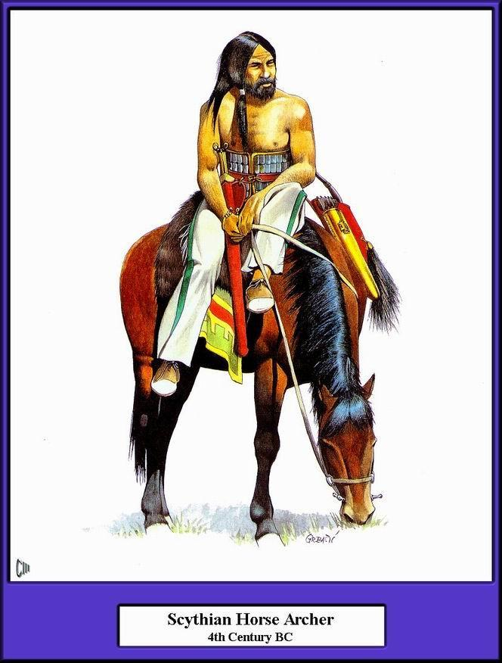

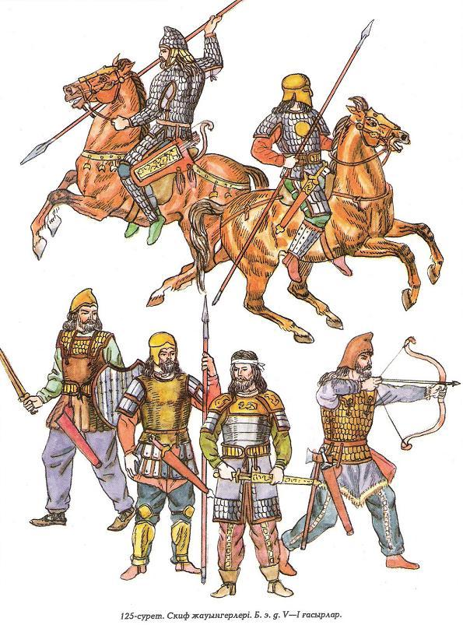
南俄的斯基泰士兵
公元前9世纪以前,斯基泰人可能主要分布于阿尔泰山以东。公元前8世纪中叶，周宣王征伐猃狁、西戎，后者压迫斯基泰人西走南俄。自然灾害（如干旱）也可 能是其西迁的一个原因。斯基泰人到达高加索和黑海北岸后，驱赶那里的西米里安人西逃，大部分定居下来。另一部分继续西迁至多瑙河流域定居。还有一部分跟踪 西米里安人南下，到达小亚细亚和伊朗高原西北部。另外有些学者认为，斯基泰人系公元前14世纪开始从伏尔加向西迁的斯鲁伯文化居民的后裔。斯基泰人称霸南 俄后氏族社会开始解体，出现军事民主制。公元前 7世纪中叶已形成贵族首领阶层，核心是在库班（南俄罗斯城市）的世袭王族。王族的创始者可追溯到传说中的塔尔吉陶斯王位传至格奴鲁思时（约公元前 630）,斯基泰人的版图从波斯边境经库班一直伸延到整个南俄草原。斯基泰王帕尔塔图亚和马底耶斯父子还统治过乌拉尔图。公元前七世纪，他们翻越高加索山 脉，进入亚述北部。公元前 625年，斯基泰人侵入叙利亚和位于今巴勒斯坦南部的朱迪亚，后来兵锋达埃及边境。法老萨姆提克一世(公元前664～前610在位)被迫与之签约以阻其继 续南侵。这部分斯基泰人后来受米底帝国打击退回南俄。西元前676年，斯泰基人和曼努亚人（Mannaeans）联合进攻亚述王国。亚述打败了入侵者。后 来在巴比伦和亚述的记载中，把斯基泰人和米底人联系了起来。前612年，斯基泰人与巴比伦，倒戈毁灭了亚述帝国。 再后来的阿契美尼德王国也提到了斯基泰人。西元前 513年，斯基泰王伊当提尔苏斯举兵反对波斯王大流士一世，在政治上统一整个斯基泰人，希腊边境城邦被迫每年纳贡以免遭掠劫。西元前512年，波斯国王大 流士一世攻打斯泰基人，他征服了色雷斯，用浮桥渡过了多瑙河，根据希罗多德描述，波斯军沿着伏尔加河北上。斯基泰人没有组织大规模的抵抗，他们一路缓慢撤 退，毁坏农田，填塞水井，留给敌人的只有白地千里。在补给严重匮乏的情况下，大流士终于退回亚细亚，在撤退中产生了数倍的伤亡。斯基泰王国在公元前5～前 4 世纪(一说在公元前2世纪)形成。西元前5世纪至前3世纪，斯基泰人的势力大增，垄断了黑海至希腊的奴隶买卖并获取财富。公元前4世纪中叶，斯基泰人开始 衰落。从公元前4 世纪开始,贫富分化明显。公元前339年，斯基泰王阿提亚斯在对马其顿王腓力二世的战争中战死。于是斯基泰因战争中失败而内部分裂。虽然斯基泰人后来建立 了新的王国，但在西元3世纪被哥特人摧毁。萨弩马他人（Sarmatians）逐渐取代了斯泰基人。公元前2 世纪，斯基泰人被萨尔马他人排挤到克里木，建都城于涅亚波里。斯基泰人遂与民族大迁徙中的各民族相融合，此后的“斯基泰”一词用以指居住在黑海以北地区的 各族居民。
社会经济
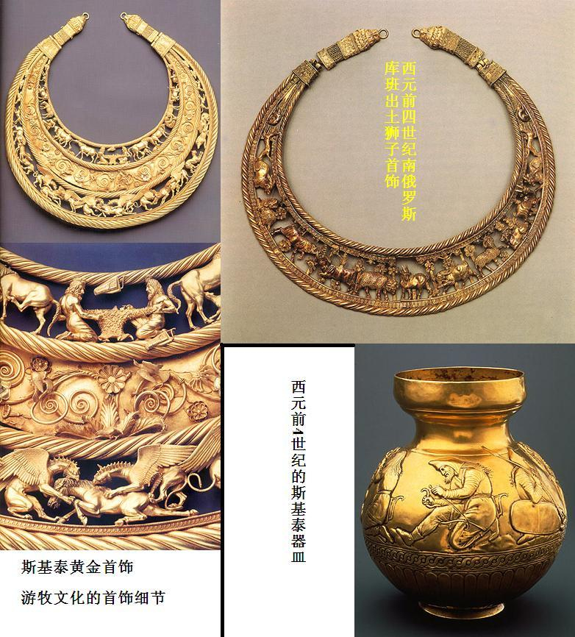
斯基泰黄金艺术
斯基泰人的国家由四大部族组成、每部族又分为若干区，各区的首领负责断案、征税、向异族属国索贡等。国王和各级首领的继承都是世袭制。氏族部落是斯基泰 人的社会基础,战时则是作战单位,各部族每年春天大会于王廷。战时全民皆兵，分成三部分：主力由贵族首领的卫队组成，其次是参过战的部落民组成的部队，其 他老弱者组成辅助部队。斯基泰人以多杀敌为荣,有以敌人头骨为饮器的习惯。武器装备有战斧、矛、弓箭等。骑马射箭是他们的特长，故有“马上弓手”之称。
斯基泰人多以游牧为主，饲养马、牛、羊、狗。少部分从事渔猎。进入南俄后，还有一部分定居民。斯基泰人精于制造手工艺术品。整个欧亚草原的斯基泰艺术风 格较为一致,即通过锻、铸、镶压、刻等多种手法,用金、银、铜等材料创造出生动的浅浮雕动物造型，其中最常见的有狮、虎、驯鹿、马、麋、食肉鸟以及其他想 象的动物，统称为“动物纹”或“野兽纹”。斯基泰艺术的另一特点是往往以带钩、柄、饰牌等装饰在马具、武器、衣着和器皿上，成为财富的标志。同黑海沿岸的 希腊城邦、波斯以及中亚各族有贸易往来。公元前2世纪，克里米亚出现斯基泰最初的铸币。
宗教信仰
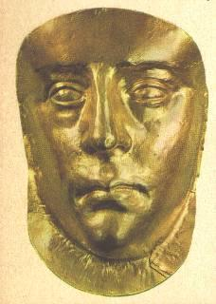
西元3世纪乌克兰咳峙的斯基泰王后面具
斯基泰人初信自然神，但无庙宇之类建筑。斯基泰人保有明显母权社会痕迹，信奉的神灵中，最高贵的是母神塔别梯－赫斯提亚，主保护火种和牲畜。斯基泰人的 宗教是原始印度伊朗宗教或者前琐罗亚斯德教，崇拜伊朗族的热神阿他和雅利安人的火神阿耆尼，是比琐罗亚斯德教和印度教还要原始的信仰。后来影响了斯拉夫、 突厥和奥塞梯的传统。斯基泰人崇拜鹿，鹿是斯基泰艺术品的普遍形象，特别是陪葬品。斯基泰人相信速度快的动物能带给死者灵魂速度，所以开始用马殉葬，但是 以马殉葬可以追溯到铜器时代。斯基泰人的墓葬遍及阿尔泰至南俄草原的广大地区。墓中陪葬物显示当时社会贫富悬殊的现象。国王死后，要杀死50名卫士连同马 匹殉葬。贵族的墓制也极宏伟，除要求殉葬外，还埋入金、银、铜器、陶器，一般成员的墓穴则简陋不堪。希罗多德描述了斯基泰国王葬礼上的马殉葬仪式。而铁器 时代的丘尔駻墓葬甚至有几百匹马被殉葬。突厥人作为斯基泰文化的继承者延续了殉马陪葬的习惯。迁入南俄后，明显受希腊影响，信仰天神宙斯、土地女神吉尔、 日神阿波罗、海神波塞冬。斯基泰人始终没有文字,但有不少斯基泰人名、地名、族名保留在碑铭和古典作家的著作中。
汉字记载
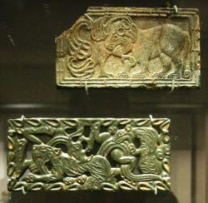
大英博物馆藏的中国玉器
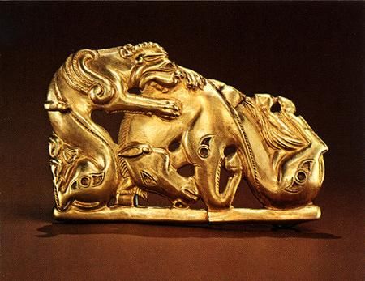
俄国彼得大帝的前5-4世纪斯泰基黄金手办
西元前八世纪中国出现了模仿斯基泰动物搏斗图案的玉器。大约在公元前7世纪或者更早，在今天的甘肃、青海两省黄河以西，即河西走廊与湟水流域(古称河西 地区)，和北方草原地带，居住着许多游牧部族，其中见诸古代典籍的就有允姓之戎、大夏、莎车、大月氏、匈奴、楼兰等。这些当时北方的游牧部落很早就活动在 河西走廊、湟水流域和北方草原上，他们依靠强弓劲马，在这一带纵横驰奔，经常与河东之地的定居人民发生冲突。至秦穆公时，为了彻底解决来自河西地区游牧部 族的侵扰，用能人由余的智谋，在公元前623年，派兵攻打戎王，占领了许多游牧部落的地区。最终导致了这些被打败的部落向北和西方迁徙。在这些部落中，就 有允姓之戎、大夏、月氏、莎车等部，至公元前7世纪末，这些人开始出现在塞地，即伊犁河和楚河流域。《汉书·西域传》称之为塞种，意为塞族。塞种在我国古 代佛经中作“释种”。塞克在佛经中也有其它几种译名，如《杂阿含经》作“释迦”，《正法念处经》作“赊迦”，《孔雀王经》作“铄迦”，一作“烁迦”。当时 塞种已南下，在乾陀罗之西，约在今阿富汗首都喀布尔和坎大哈之间。自先秦至汉初，塞种分布在中亚锡尔河以北一带，以伊犁河流域为中心。《汉书·西域传》中 说：“昔匈奴破大月氏，大月氏西君大夏。自此塞王南君罽宾，塞种分散，往往为数国。自疏勒以西北，休循、捐毒之属，皆故塞种也。”这是追述的先秦、西汉的 史实。休循与捐毒都是帕米尔山中的游牧小国，距疏勒国不过数百里，到东汉未期都归属疏勒国。因此，塞人活动的地域是应包括疏勒在内的。乌孙国的东边与匈奴 相连，西北面是康居，西邻大宛，南面是居住在城郭内的国家。这地方原本有塞人居住。大月氏向西方迁移时，打败了塞王。塞王向南过悬度，进入了克什米尔地 区，大月氏便占领了原塞王的辖地。后来乌孙王昆莫占有了大月氏的领地。所以说乌孙的人民中有塞人和大月氏人。又曾提到：从前匈奴打败了大月氏，大月氏向西 征服了大夏，而塞王南迁迁移，塞人分散为许多小国。从疏勒起，西北的休循国、捐毒国等都是塞人的国家。后来《汉书·张骞传》载：“月氏已为匈奴所破，西击 塞王。塞王南走远徙，月氏居其他。”即公元前176年左右，大月氏西迁，击败塞人部族，大批塞人被迫从伊犁河谷南迁，其中有一支曾通过喀什西北的铁列克山 口，先后定居疏勒与于阗二绿洲。本世纪以来，在喀什地区的巴楚县与和田地区，都发现过古代塞语文献，说明西汉以后，疏勒绿洲曾是古代塞人活动的重要地带。 塞人南迁之际，已进入有阶级社会，有过相当发达的古代文明，这对他们后来定居的西域古疏勒国的经济文化的发展，无疑产生过巨大影响。有人甚至推断，“疏 勒”这一地名，就是塞人的贡献。
康居是古代生活在中亚地区的半游牧民族，活动范围主要在今哈萨克斯坦南部及锡尔河中下游。汉朝时期，居住于大宛西北，大月氏之北，乌孙以西，奄蔡之东，丁零以南等地带。公元前2世纪，控弦者八九万人；前1世纪末年，人口达六十万，拥有军队十二万，以卑阗城作为国都和中心（今塔什干或奇姆肯特）。和所有游牧民族一样，康居人随季节的变化而迁徙。冬季他们南下于锡尔河一带，夏季北上至“蕃内”，两地相距数千里之遥。他们可能是伊朗人种。他们与钦察联盟时期的康里人有关，他们也成为哈萨克汗国大玉兹的主体。他们与乌孙构成联盟，是哈萨克人的重要族源，他们是吐火罗语支。
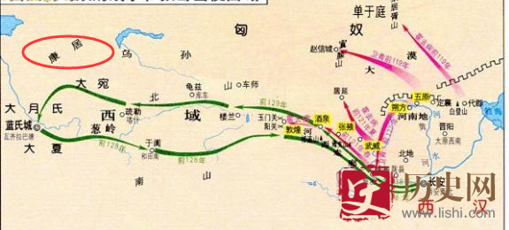

张骞从西域返回汉都后，带来了很多关于康居的信息。汉武帝太初二年（前103年）李广利伐大宛时，康居曾答应援助大宛，但未遂。汉宣帝神爵四年（前58年），匈奴发生内乱，五单于纷争。直至五凤二年（前56年），呼屠吾斯自立为郅支单于，与其弟呼韩邪单于对敌。呼韩邪部降汉南迁。郅支部则向西北迁徙，后应康居王的邀请，移至康居领土，并在都赖水（怛逻斯河）河畔兴建了郅支城（今俄国塔拉斯）。汉元帝建昭三年（前36年），西域都护甘延寿、副校尉陈汤穿越帕米尔进攻郅支，破城杀郅支单于（郅支之战），但康居对汉仍报有敌对态度。公元前后，康居开始强盛，曾一度威胁其邻大月氏。1世纪中叶，随着贵霜统一大月氏，其国势转盛，康居则逐渐衰败。至3世纪时似依旧游牧于锡尔河中游，但势力远不如两汉时期。晋武帝泰始年间康居王那鼻遣使朝贡；后魏太武太延中，国名为者舌，遣使朝贡；隋朝时国名康国，隋炀帝大业中期迁使朝贡[1]。后被突厥打击,被突厥化为康里。

康国人深目高鼻多须髯，善于经商，男童五岁入学，随后学商。康国人擅长音乐，乐器有大小鼓、琵琶、五弦箜篌、笛等。出产马、驴、骡、_牛、黄金、松香、葡萄酒等[2]。
匈奴
民族历史
匈奴族原本是中国北方的一个游牧民族，主要分布在今外蒙古和中国内蒙古地区。公元前3世纪末，正当刘邦一统华夏，创建刘氏汉家王朝的时候，北方的冒顿单于东灭东胡，西逐月氏，南并楼烦、白羊王，北降丁零、浑庾，一统大漠南北，成为与汉朝相抗衡的北方大国。
汉高朝七车(前200年)刘邦亲率汉朝32万大军北征投降匈奴的韩王信。由于中计冒进，刘邦所率先头部队被匈奴围困在平城白登山（今山西大同东北）达7日之久。后用陈平之计，贿赂冒顿单于王后，才得解围与大军汇合，迫使匈奴退兵。这便是历史上著名的白登之围。
经此教训之后，汉高祖刘邦为了稳定北方边疆，便采取刘敬的“和亲”建议，将刘氏宗室之女冒充为公主，下嫁冒顿单于为于阏（即王后），并与冒顿约为兄弟，化干戈为玉帛。从此奠定了匈奴和汉族两族人民和睦友好的基础，也为后来匈奴刘氏的产生打下了契机。
冒顿单于与翁主（诸侯王的女儿叫翁主）刘氏生子稽粥，后继位为单于（匈奴族称国王为单于），史称老上单于。老上单于又娶汉朝翁主刘氏，生2子：军臣单于和伊稚斜单于。伊稚斜单于生3子：乌维单于、_犁湖单于、且_侯单于。且_侯单于生子虚闾权单于。虚闾权单于生子稽侯_，就是西汉晚期著名的呼韩邪单于。
呼韩邪单于生子囊知牙斯，即位后称为乌珠留若_单于。乌珠留若_单于生子比，任右日逐王，领南边八部。右日逐王比为冒顿单于的第十代孙。
当时，正值两汉更替，而匈奴族内部也争斗激烈。公元46年，单于舆去世，按匈奴族兄终弟及制，应传位给王昭君所生的儿子也即单于舆的弟弟右谷蠡王知牙师，但单于舆在生前将知牙师杀死，而传位给他自己的儿子蒲奴。
东汉光武帝建武二十四年（公元48年），右日逐王比因不满蒲奴单于继位，率匈奴南八部兵四五万人宣布独立，于十月自立为单于。单于比自立后，派遣使节至汉都洛阳，向东汉王朝奉藩称臣。从此，匈奴族分为南北两部，各自为王，单于比即为南匈奴的第一个单于。
此后，南北匈奴互相攻打，匈奴势力大为削弱。公元50年冬，南匈奴单于比与北匈奴相战失败，光武帝下诏南匈奴单于比率部从离五原西部寒80里处的南单于庭继续向内徙居到西河美稷（在今山西省西北、内蒙南部），以美稷为南单于庭。单于比又将南匈奴的各部屯居在汉朝北部的北地、朔方、五原、云中、雁门、代、定襄（在今内蒙、山陕、甘肃一带）等郡。
从此，南匈奴成为汉帝国的守戍边疆者和编户齐民。
汉朝每年赏赐匈奴贵族各种珍宝，向匈奴民众提供粮食。匈奴族与北方汉族错居通婚，匈奴单于还派贵族子弟到汉都洛阳学习汉文化。南匈奴自南下归属汉朝，就开始祭祀汉家祖先。这样，南匈奴便不断被汉族和汉文化同化。大约在这时，他们就以汉朝皇族后裔自居。
单于比生子单于长，单于长生子单于休利。南匈奴第三代第十三任单于休利；（公元128－140年）在位13年，因部众叛乱，被汉五原太守陈龟逼迫，与弟左贤王同同自杀而死。汉王朝改立当时正在汉都洛阳的单于休利近亲兜楼储为单于，并派兵护送回美稷单于庭。兜楼储单于与地休利的关系，史书未交代，很可能是其弟弟。兜楼储在位5年去世，居车儿单于在公元147年继位。居车儿大概也是兜楼储单于的弟弟，他在位25年，传位给他的儿子单于某。这位不知名的单于某在位6年去世，传位给儿子呼征。呼征单于在位2年，被汉中郎将经修擅自斩杀，并更立右贤王羌渠为单于。右贤王羌渠与单于呼征的关系，史书没有明载，但按匈奴习贯法，右匈王是单于的第二个候选继承人，因此，他可能是单于呼征的弟弟，也可能是他的侄儿或者儿子。但这一段时间汉朝对匈奴干涉较多，因此，羌渠以前三任单于都是父子相承，这样，这位右贤王有可能还是单于休利时候的右贤王，也即单于休利的弟弟或侄儿。
单于羌渠，便是五胡十六国中汉国的创建者刘渊的高祖父。
东汉中平五年（188年），汉中山太守张纯反叛，响应黄巾军起事。汉灵帝下诏调发南匈奴兵助剿。单于羌渠便派他的儿子左贤王于扶罗珍助汉讨平张纯和黄巾军。但匈奴国内有一部分人反对出兵，便在芙稷发动政变，攻杀羌渠单于，另立须卜骨都侯为单于。于扶罗因匈奴国内政变，便率兵留在汉朝境内，自立为单于，并至洛阳请汉朝廷出面裁决。但当时正碰上汉灵帝去世，汉朝天下大乱，自顾不暇，没有余力来管匈奴之事。这样，于扶罗不能归国，只好留处汉朝河东郡平阳县（今山西临汾市）。一年后，政变的匈奴人所立单于死了，匈奴"南庭遂虚其位，以老王行事。"而单于于扶罗则仍居河东平阳。
于扶罗单于在位7年，于公元195年去世，传位给他的弟弟呼厨泉单于。于扶罗生有2个儿子：长子豹，任左贤王；次子去卑，任右贤王。
当时，正值东汉末年，汉室衰落，天下大乱，汉献帝被董卓挟持至长安。建安元年（196年），汉献帝从长安东归京师洛阳时，匈奴单于派右贤王去卑率领数千骑兵前来侍卫天子，抗击李_、郭汜等叛兵，一直把汉献帝护送到洛阳，后又送至许昌新都。
建安二十一年，曹操专权，南匈奴单于呼厨泉来朝，被曹操留在邺地（今河南临漳县），改派右贤王去卑归匈奴监管其国。
这时，汉朝廷有人认为，南匈奴久居塞内，已与汉编户齐民无异，但却不输贡赋，恐怕会户口滋蔓，难以禁制，朝廷应采取措施加以预防。不久，曹操便将南匈奴族人分为左、右、前、后、中五部，各立其贵人为部帅。羯族是匈奴的一支【被征服的民族，但在其管辖】随便翻翻中国史书，惨遭灭族的异族每朝每代都有，南北朝时期的羯族（波斯系白种人）就被屠杀殆尽，屠羯进行到高潮时，许多汉人也因为胡子长一点，鼻子高一点而连带被杀。
匈奴族的统治集团内部依次为：大单于，左右贤王，左右谷蠡王，左右大将，左右大都尉，左右大当户，左右骨都侯，然后是千夫长，百夫长，十夫长。
影响世界历史的北匈奴西迁
匈奴人是最初在蒙古高原活動的一個遊牧民族，我國從有記載的編年史開始就一直有他們的蹤跡，殷商時期，他們被稱為鬼方、犬戎等等。從春秋時期開始，匈奴人不斷南下騷擾。
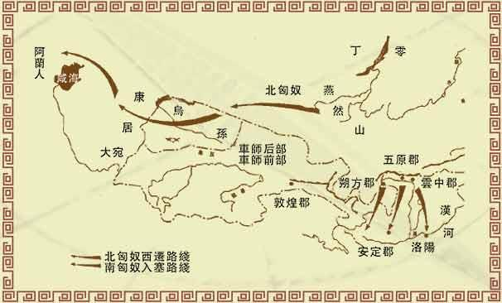

匈奴與中原
公元前209年，即漢朝建立的前三年，匈奴在新單于冒頓的領導下強大起來，他是在殺死自己的父親以後取得統治權力的。冒頓是一個傑出的有能力而且有活力的 領袖，在短短數年之內，他不但成功地在各個匈奴部落之間實現了前所未有的統一，而且幾乎向所有所有方面擴展他的帝國。同時在國內他建立了一套從左右賢王到 什長的完整的的統治體係。
漢朝初年，北方匈奴處于鼎盛時期，不斷南侵，並佔有了今內蒙古河套依克昭盟一帶的土地，漢王朝無力反擊，劉邦採取“和親”政策，漢匈關係一度緩和。漢文帝 時，匈奴14萬騎兵曾打到距長安不到200公裏的地方，震動朝野。經文、景二帝積極備戰，努力發展生産，繁衍馬匹，軍事實力大增。漢武帝繼位後，決心徵討 匈奴。從公元前129至公元前119年，先後對匈奴發動了9次反擊。頭兩年反擊，多無功而返甚至遭敗潰退，只有衛青部進至龍城（今內蒙古東西烏珠穆沁旗境 內），有所嶄獲。為了消滅匈奴主力，從公元前公元前121年起的9年時間，衛青與其外甥霍去病等人，連續發起了四次河南漠南之戰、兩次河西之戰、一次漠北 之戰，均取得了重大勝利，將匈奴逐出漠南及河西地區，使其失去陰山和祁連山兩塊棲息之地，退居漠北荒原。
漠北之戰後，漢朝戰馬損失慘重，加之財政困難，無力迅速重整騎兵集團，但匈奴尚有一定實力，從公元前118年至公元前100年，漢朝主要採 取防禦措施，移民實邊、修築長城、屯兵駐防、懇田開發。這一時期，漢、匈之間多有小的接觸，其中比較大的一次是在公元前103年前後，因漢離間匈奴各部落 關係，遭單于怨恨發兵8萬騎，全殲漢將趙破奴軍2萬人。公元前100年，匈奴借故扣留漢使蘇武等人（歷史上的蘇武牧羊故事，就是指這段歷史），漢匈關係再 度惡化。
武帝派李廣利三次徵討匈奴，不是先勝後敗就是無功而返，雙方都損失了數萬人。這時匈奴已控制了西域。公元前89年，匈奴狐鹿姑單于致書漢朝請求議和，漢武帝亦詔示天下休兵養民，從而結束了延續45年的討伐匈奴的戰爭。
公元前60年，匈奴發生了內亂，部將紛紛自立為單于。這樣，到公元前57年，就出現了呼韓邪、屠耆、呼揭、烏藉、車梨五單于爭立的局面。五單于經過激烈的 混戰，最後，呼韓邪單于取得勝利。 公元前56年，呼韓邪單于平服其他四單于不久，其兄左單于呼屠吾斯又在東邊自立為郅支骨都侯單于，並對他發動進攻，把他趕出單于庭。為了恢復自己和維持自 己的統治，他決心歸附漢朝。公元前53年呼酣邪單于親自來到長安朝見漢宣帝，向漢朝稱臣，並請留居光祿塞（在今包頭市西南）下。漢朝先後向他調撥谷米糒 3.4萬斛，並從軍事上給予支持。他在光祿塞下住了8年多的時間，兵力和部眾逐漸增多，到公元前43年重新返歸單于庭。
公元前33年呼韓邪單于入朝求和親，湖北女子王昭君自請嫁匈奴，被稱為寧胡閼氏。呼韓邪死，其前閼氏子代立，漢成帝命她從胡俗，復為後單于的閼氏。
到了公元46年匈奴單于輿死，匈奴貴族為爭奪單于繼承權發生內訌。日逐王比因未得到單于位置，派人向漢朝請求內附，表示“願永為藩蔽”，得到漢朝同意後， 遂于公元48年“自立為呼韓邪單于”。匈奴從此分裂為南北兩部。北匈奴單于為蒲奴單于，仍住蒙古高原，並控制著西域。南匈奴經常與東漢聯合，攻打北匈奴。
公元89年6月，竇憲、耿秉奉命領漢和南匈奴共四萬騎，分三路出擊北匈奴，與單于戰于稽落山（今蒙古西北部），大破之，降其眾20余萬人。單于遁逃，竇憲和耿秉遂登燕然山（今蒙古杭愛山），刻石記功而返。
經過東漢王朝的多次打擊，北匈奴的勢力日益衰落。公元90年、91年，又連續遭到東漢軍隊的進攻，北匈奴大敗，只得向西逃竄。單于殘部西逃至伊犁河流域的 烏孫國，在此立足後，又出沒于天山南北進行掠奪。公元2世紀初，為了對付西域的北匈奴，東漢朝廷任命班勇為西域長史，屯兵柳中(今新疆吐魯番一帶)。班勇 于公元124年、126年兩次擊敗北匈奴，西域的局勢開始穩定。在班勇離職後，北匈奴勢力又重新抬頭，漢將斐岑于137年率軍擊斃北匈奴呼衍王于巴裏坤 (今新疆巴裏坤)。公元151年，漢將司馬達率漢軍出擊蒲類海(今新疆巴裏坤湖)，擊敗北匈奴新的呼衍王，呼衍王率北匈奴又向西撤退，拉開了第二次西逃的 序幕。
匈奴人的西遷
匈奴人這次的遷移歷時達200余年，其過程已經很難考證，史料記載也是相當模糊。大體上我們可以知道，北匈奴西遷途中經過康居、大宛、鄯善等西域諸國。這 些國家過去曾遭受過匈奴的徵服和奴役，因而對于他們的過境沒有給予歡迎，反而乘其落魄之際進行報復。匈奴因此不得不繼續西遷，尋找新的生存家園，其間他們 在中亞地區停留了大約二百多年的時間。最後一次離開時，匈奴人把老弱留在當地，選精壯繼續西徵。
約在公元290年左右，這個幾乎消失了的民族突然又出現在人們的視野內。匈奴人在大單于巴蘭姆伯爾的領導之下開始了他們的徵服戰爭，第一個目標便是當時稱 為阿蘭的突厥人國度。阿蘭人屬突厥係遊牧民族，在伏爾加河和頓河之間建立了強大的王國，阿蘭國傾全國之兵力與匈奴軍戰于頓河沿岸，卻遭慘敗，阿蘭王被殺， 阿蘭國滅，阿蘭余部最終臣服于匈奴。匈奴在西方史書上第一次出現即伴隨著阿蘭國的滅亡，整個西方世界為之震動。
一些歐洲的歷史學家認為匈奴人在文化上甚少成就，他們只是一支生活在馬背上的，有著不尋常的軍事天才的遊牧民族。在羅馬史家馬西裏那斯筆下他們是一群不知 使用火，不懂欣賞美味，吃任何動物的肉和草根的野人。這顯然含有相當的歪曲和誤解的成份。匈奴人的社會組織方式是軍事部落聯盟。他們長于徵戰，有著極強的 作戰機動性。他們善于騎射，善于佯作後退誘惑敵人，然後迂回包抄。他們可以根據遠方馬匹奔跑掀起的煙塵，判知敵方人數的多少。據認為有些馬具是他們發明 的，比如騎馬用的腳蹬子。
滅亡阿蘭國後，匈奴在頓河流域附近逗留了幾年，然後在大單于巴蘭姆伯爾的帶領下繼續開動他們極具毀滅性的鐵蹄，踏向西方。
在匈奴人西面，居住著兩個日耳曼人部落聯盟：一個是第聶伯河以西至德涅斯特河以東的東哥特人聯盟，另一個是德涅斯特河以西至喀爾巴阡山之間的西哥特人聯 盟。西哥特人聯盟的西南方，就是羅馬帝國的領土。當時的日耳曼人住在森林裏，他們基本上以打獵為生，衣獸皮，食獸肉，住草棚，沒有文字，沒有禮儀。他們從 來不洗浴，羅馬人避之惟恐不及。
公元374年，匈奴大軍進入東哥特領地，早已得到風聲的東哥特于邊界線上擺開陣勢迎面狙擊。東哥特的軍隊以步兵為主，數量相當龐大。而匈奴則以騎兵為主要 攻擊力量，以弓箭為進攻武器，而且匈奴人用的箭的箭頭都沾有馬糞，被這種沾上馬糞的“臟箭”射傷的人輕則傷口發炎，重則染上破傷風。匈奴騎兵可邊快速衝鋒 邊施放箭矢，而且能保持較高的精確度，這些功夫在西方的騎士中是不多見的。東哥特軍就這樣被狂歐暴打一頓敗退而去，接下去匈奴軍隊在東哥特領地縱橫馳騁， 所到之處如秋風掃落葉般。年邁的東哥特王赫曼瑞克憤而自盡，東哥特人部分投降了匈奴人，期其余逃進西哥特人的地盤。
東哥特滅國後，匈奴人接著繼續向西，西哥特人在德涅斯特河（流經今天的烏克蘭和摩爾多瓦）擺下軍陣，準備迎擊匈奴，而匈奴人則趁夜晚偷偷從德涅斯特河上遊 渡河，然後抄襲西哥特人軍陣背後，西哥特人慘敗，只得向西逃竄至多瑙河。匈奴人的這次進攻幾乎把所有的日耳曼部落都驅動起來，紛紛向西逃竄，到羅馬帝國境 內尋求庇護。
東西哥特人得到羅馬皇帝瓦倫斯的允許，越過多瑙河進入帝國境內的色雷斯地方避難，人多得無法計數。但羅馬帝國官吏對這些流民也進行殘酷壓迫，導致哥特人紛 紛起義。公元378年8月9日，羅馬帝國皇帝瓦連斯親徵哥特人，結果被哥特人殺死，這一戰動搖了羅馬的根基，羅馬帝國處于風雨飄搖之中。
在打敗哥特人，佔據南俄羅斯草原後，匈奴人得以休整，人口開始急劇增加，同時，小部分的匈奴騎兵仍然在騷擾臨國：一股匈奴騎兵渡過了多瑙河，與哥特人一起 騷擾羅馬帝國；另一股匈奴人，于公元384年進攻美索不達米亞，攻佔了愛德沙城；還有一股匈奴人于公元396年，侵入了薩珊波斯帝國。整體而言，匈奴人這 段時期，基本是以在南俄羅斯草原休整為主，為下一步的大規模入侵積蓄力量。
公元395年，羅馬帝國分裂為東西羅馬，而此時的匈奴正處于烏爾丁大單于的統治。烏爾丁是一個非常有野心的人，他曾對東羅馬帝國色雷斯省總督説過，凡是太 陽能照射到的地方，只要他願意，他都能徵服。公元400年，匈奴在烏爾丁大單于領導下，又開始向西大規模入侵，一舉奪得了整個多瑙河盆地，並一度攻入了意 大利，這一事件的連鎖反應就是逼迫多瑙河流域的各部族為躲避匈奴人，只得向西羅馬腹地進軍，公元410年，西哥特人攻陷了西羅馬帝國的首都羅馬，西羅馬帝 國遭受了前所未有的打擊。然而烏爾丁大單于的宏圖大志還未實現就一命嗚呼了，公元408年，烏爾丁率軍騷擾東羅馬帝國，在搶得大量財物準備撤退時，遭羅馬 人的襲擊，烏爾丁大單于就這樣戰死在沙場。
在疆土不斷擴大的情況下，以匈牙利平原為統治中心的匈奴帝國，在奧克塔爾大單于時已基本建立起來，單于王庭穩定在今天匈牙利的布達佩斯附近，這個軍事帝國 成為東、西兩個羅馬帝國最嚴重的威脅。烏爾丁大單于死後，匈奴帝國沉寂了一段時間，而在奧克塔爾大單于率領下，匈奴帝國又開始興盛起來，奧克塔爾死後，他 的兄弟盧加繼承了王位。盧加大單于在公元422年和426年兩次蹂躪東羅馬帝國的色雷斯和馬其頓，逼迫東羅馬帝國皇帝向匈奴帝國年貢350磅黃金，此後， 東羅馬帝國又被迫在邊境向匈奴帝國開放互市，來確保邊境的安寧，匈奴人的榮耀終于在西方找了回來。
公元434年，盧加單于去世，他的兩個侄兒阿提拉和布列達共同繼承王位，各掌管一部分領土。兩位單于即位不久，便發動了對東羅馬帝國的戰爭，要求東羅馬皇帝交出匈奴的叛逆，還要年貢翻番，由350磅黃金上漲到700磅黃金，東羅馬皇帝受武力脅迫，只得答應。
“上帝之鞭”阿提拉
匈奴人真正強大始自阿提拉成為匈奴帝國國王之後。與他的前輩相比，阿提拉更具雄心，更富于侵略性。阿提拉時期的匈奴帝國是匈奴史的最後一章，也是最輝煌的一章。他使羅馬人蒙羞，使日耳曼人喪膽，他和他的匈奴鐵騎被羅馬人和日耳曼人稱為“上帝之鞭”。
公元445年，布列達單于神秘的遇刺身亡，阿提拉成為匈奴帝國唯一的大單于。阿提拉大單于獨自掌權後，馬上就發動了大規模的戰爭，不過戰爭的矛頭卻指向了 北歐和東歐。在北歐和東歐，盎格魯撒克遜人為躲避匈奴人，逃亡到英倫三島，而許多日耳曼和斯拉夫人的部族戰敗，紛紛向匈奴投降。在鞏固了東方和北方後，阿 提拉大單于在447年大舉進犯東羅馬帝國，東羅馬帝國軍隊接連戰敗，匈奴的騎兵一直深入到達達尼爾海峽和希臘的溫泉關，于次年直殺到東羅馬帝國首都君士坦 丁堡(今伊斯坦布爾)城下。東羅馬帝國皇帝被迫求和，雙方在448年簽定和約，東羅馬除了馬上向匈奴支付賠款6000鎊黃金，年貢也由700磅黃金漲到 2100磅黃金，並割讓了多瑙河以南的大片土地後，才使得匈奴人趾高氣揚得意離去。
至此，匈奴帝國的疆域東到裏海，北到北海，西到萊茵河，南到阿爾卑斯山，盛極一時。于是，歐洲大陸上形成了東羅馬、西羅馬、匈奴王國三國鼎立的局面。“匈 奴王國”的王庭大致設在今匈牙利境內，所以，如今多數匈牙利人稱自己是匈奴人的後裔。而東羅馬帝國經過匈奴的長期劫掠和年貢的沉重負擔，財富已基本耗盡， 阿提拉又將目光投向了西羅馬帝國。
公元450年，阿提拉大單于在完成了對東、北、南的徵服後，將矛頭指向了西羅馬帝國。該年，阿提拉派使者來到西羅馬，要求娶西羅馬皇帝的公主為妻，並要求西羅馬帝國拿一半的國土作為嫁粧，遭到拒絕。阿提拉以此為借口發動了對西羅馬的戰爭。
阿提拉經過充足準備和精心策劃，于451年初集結了大批匈奴戰士以及被徵服民族的仆從軍，號稱50萬，渡過萊茵河。在他的聯軍裏，有一只數量可觀的東哥特人的同盟軍和其他少量的日爾曼人軍隊，包括一些勃艮第人和阿蘭人。法蘭克人的一部分也加入了阿提拉的聯軍。
匈奴聯軍越過萊茵河以後，在四月份首先佔領了美茨，恐懼很快在高盧蔓延開來。緊接著，包括萊姆斯、美茵茲、斯特拉斯堡、科隆、沃姆斯和特裏爾在內的一係列 歐洲大城市都遭到了搶劫和焚毀。巴黎幸得一位聖女的鎮定方免遭劫掠。在掃清了萊茵河流域的通路之後，阿提拉率領他的匈奴大軍以雷霆萬鈞之勢直殺向高盧的心 臟，包圍了奧爾良。
匈奴人強勁而迅猛的軍事行動不僅使西羅馬危在旦夕，而且更直接地威脅著各新建之日爾曼國家的安全。羅馬將軍埃裘斯受命組織了一只同樣強大的聯軍來迎擊阿提 拉。阿埃丘斯的聯軍主要由羅馬高盧人組成，同時西哥特人、阿蘭人、勃艮第人也與他們傳統的敵人──羅馬人聯合起來一起保衛高盧。法蘭克國王也被説服加入了 進來。
盡管聯軍的所有各方都對匈奴人有一致的仇恨，但對于埃裘斯來説，能夠把他們聯合起來組成一個有效的軍事聯盟，仍然 是一個了不起的成就。埃裘斯號稱是"最後一個羅馬人"，在451年前的很多年裏一直是西羅馬最傑出的將軍，並一直擔任著瓦倫丁三世的首席政治顧問。在此前 的四十多年間，羅馬帝國的皇帝們在強大的外敵面前一個個變得軟弱而退縮，在西羅馬更是如此。瓦倫丁三世皇帝為了躲避蠻族，早己遷住拉文那。無論與任何人相 比埃裘斯都付出了更多的努力來保持羅馬帝國的強大和繁榮。
阿提拉得知羅馬聯軍逼近奧爾良城以後，立刻撤圍北去，同時命令在高盧各地劫掠的匈奴部隊向香檳平原集結。埃裘斯率領大軍尾隨而來，451年6月20日，兩軍終于在今法國香檳省境內馬恩河畔的沙隆附近相遇，各自擺開決戰的陣勢，史稱“沙隆之戰”。
羅馬聯軍方面，由埃裘斯親率羅馬軍團組成左翼，西哥特軍隊在右翼，而中央是阿蘭人和其他蠻族。埃裘斯這樣部署相當冒險，因為他把羅馬聯軍最弱的部分放在中 間，非常容易被匈奴軍隊從中心突破，將羅馬陣線攔腰斬斷；從另一方面講，中心突破的匈奴部隊也有被羅馬從兩翼包抄的危險，搞得不好會重蹈羅馬人在坎尼的覆 轍。埃裘斯面對他的老朋友阿提拉，走出一步險棋。阿提拉針鋒相對，親率匈奴精騎居中，把東哥特人放在左翼去面對他們的同胞，而其他各蠻族軍隊組成右翼。
這個時候的羅馬軍隊和凱撒時代相比已經面目全非。羅馬軍團的編制到此時已經縮小為一千多人。步兵的裝備也有變化，全金屬表皮的盾牌取代了木 制盾牌，防護性雖然增強，但重量也大增，非常不利于步兵衝鋒。羅馬步兵從前慣用的重型標槍被一種超輕型標槍替代，這種標槍雖然穿透力遠遜，但射程可達五十 米。羅馬軍隊此時的戰術已經變得非常保守，一般都是組成盾牌陣等敵人來攻。與羅馬軍隊形成鮮明對比的是西哥特軍隊，以大量的重裝騎兵為核心，戰鬥時由鐵騎 衝擊敵陣，步兵隨後掩殺，已經體現出後古典時代戰爭的特點。
會戰終于打響，匈奴聯軍首先發動進攻，在遮天蔽日的箭雨掩護下，匈奴精騎風馳電掣一般衝向羅馬聯軍的中央，由各蠻族的烏合之眾組成的中央陣 線抵擋不住，被匈奴騎兵以楔形深深插了進去。這時匈奴騎兵開始向左旋轉，包抄西哥特軍隊。阿提拉對戰局洞若觀火，他知道羅馬軍團早已今不如昔，只有西哥特 人尚能一戰，如果能將其殲滅，就勝券在握。這時匈奴聯軍的兩翼也開始一起壓上來，會戰到此已經變為一場混戰，而羅馬聯軍形勢危急。
阿提拉沒有看錯，西哥特人最終力挽狂瀾，為羅馬帝國贏得了這場會戰的勝利。年過六十的西哥特王特奧多裏克親率鐵甲騎兵反擊，結果中箭落馬， 被緊跟其後的西哥特鐵騎踐踏而死。失去首領的西哥特人只出現了片刻的慌亂，在王子托裏斯蒙(Torismond)的指揮下迅速恢復了秩序。西哥特騎兵淩厲 的反擊將匈奴人壓了回去，而慌不擇路的匈奴騎兵迎頭撞上了左翼羅馬軍團的盾牌防線，紛紛倒在羅馬標槍的攢射之下。這時匈奴左翼的東哥特人也抵擋不住西哥特 鐵騎的衝擊，率先敗逃，沙隆會戰到此才分出勝負。
阿提拉率領匈奴殘軍撤回馬恩河畔的營地，用匈奴人的大蓬車首尾相連，弓箭手密布其間，組成一道相當堅固的防線。入夜以後，戰場上依然一片混 亂。托裏斯蒙率部追擊時在黑暗中與他的大部隊走散，結果誤入匈奴人的營地，要不是他的隨從拼死搭救，托裏斯蒙幾乎就去見了他的父王。埃裘斯也和他的羅馬軍 團失散，不得不在西哥特人的大營裏過夜。直到天亮時分，羅馬陣營才意識到他們居然擊敗了匈奴王阿提拉。
阿提拉在沙隆的戰敗被認為是歷史上最具有決定性意義的重大戰役之一，這場戰役阻止了整個基督教的毀滅和遊牧民族控制歐洲的嚴重後果。
公元452年，得到休整的匈奴帝國再次發動了對西羅馬的戰爭，被稱做“上帝之鞭”的阿提拉開始了對西羅馬的懲罰。阿提拉率領的匈奴軍隊翻過 了阿爾卑斯山，攻入了意大利北部。大軍長驅直入，意大利北部地區遭到了匈奴人瘋狂的攻擊，北部所有的城市都被匈奴人摧毀。成千上萬的難民涌向了沿海島嶼的 安全地帶，並按照傳統慣例建造了港口城市威尼斯。此後，匈奴人攻佔了重鎮阿奎萊亞，揮師直搗帝國的首都羅馬城。
在當時整個西方世界看來，羅馬城就要成為阿提拉的囊中之物了，然而阿提拉的雄健的攻勢恰在此時開始萎縮。緊接著發生的事極富傳奇色彩。由于瓦倫丁三世早已 遷住拉文那，此時的羅馬城實際上由教皇管轄。這關鍵時刻天主教教皇利奧親自去見阿提拉，勸説他放過羅馬。阿提拉居然被説動，遂撤了回去。這個富有傳奇色彩 的事件使羅馬天主教廷威信大增，中世紀羅馬教權在歐洲的統治地位就是從這裏開始。
實際上以阿提拉的自負和信仰，如果沒有遠為重要的自身原因，他是根本不會理會不知深淺的利奧的説項的。真實的情況是，阿提拉的軍隊給養短缺，整個意大利在 450-51年期間又經歷了一場饑荒；此時，匈奴軍中突發瘟疫，而東羅馬帝國的援軍也快到達羅馬城，所有這些因素再加上阿提拉前一年在“沙隆之戰”所遭受 的損失，促使阿提拉接受了利奧的勸説。但在撤軍前仍揚言，如果西羅馬皇帝不把他的公主送到匈奴，他還會來攻打西羅馬。就這樣，羅馬人眼睜睜地看著匈奴人滿 載著搶奪來的財物揚長而去，只留下意大利北部的一片廢墟。
公元453年，阿提拉大單于又娶了一名少女為妃，然而在新婚之夜，阿提拉卻神秘地死在了婚床上。阿提拉死後，他的兒子們為爭奪大單于之位，打起了內戰，匈 奴帝國在瞬間瓦解崩潰了。匈奴帝國的內戰，給了被奴役民族以機會，公元454年，東哥特、吉皮底人組成聯軍，在匈牙利打敗了匈奴，從此，匈奴人被迫又退回 了南俄羅斯草原。在461年，阿提拉的一個兒子妄圖重建匈奴帝國，發動了對多瑙河流域的東哥特人戰爭，遭到失敗。公元468年，他又發動了對東羅馬帝國的 戰爭，結果自己戰死沙場，這是西方史書上對匈奴人活動的最後記載。從此匈奴人逐漸沉寂下去，逐漸被其他民族融合，直至被歷史徹底遺忘(後世有人猜測匈牙利 和奧地利人有匈奴人的血統，但至今未有定論)。
在中國，此時正是北魏中期，南匈奴和其各分支在中國建立的“漢——前趙”“北涼”“大夏”等均在公元460年相繼覆滅。
匈奴帝國崩潰不久，深受匈奴摧殘以及匈奴引發的蠻族西遷影響的西羅馬帝國也徹底走向了絕路，公元476年，日耳曼雇傭軍攻佔了羅馬城，末代皇帝、6歲的羅慕洛被俘虜，西羅馬帝國自此滅亡，標志著歐洲封建時代的開始。
匈奴人西遷，將日耳曼蠻族趕出叢林，匈奴的鐵騎和日耳曼強悍的入侵引發了歐洲的巨大動蕩，並使煊赫一時的羅馬帝國走向分裂、衰弱，直至滅亡，歐洲從落後的奴隸時代進入了封建時代，這極大地改變了歐洲和世界歷史的進程，在世界歷史上寫下了極其濃重的一筆。
影響
匈奴人在匈奴建立了一個龐大的帝國，但他們的帝國是短命的。他們的帝國很快被瓦解後，甚至整個民族也消失在歐洲的歷史和文化當中，不復出現了。西遷歐洲的 匈奴人的故事是極富戲劇性的，這個民族在生命最輝煌的當口結束了自己，留下了令人難以忘懷的傳説。但不論人們是否願意接受這樣的觀點，事實上匈奴人促成了 歐洲歷史發展的轉折。他們把叢林裏的日爾曼人推上了歷史的舞臺，並與後者一起如摧枯拉朽般地結束了羅馬人的時代。帝國的歷史消失了，多元化的封建國家政治 開始了，一個幾乎延續至今的歐洲國家的主要劃分格局形成了。

柔然，亦称蠕蠕、芮芮、茹茹、_蠕、檀檀，古代游牧民族，先祖为东胡，中世纪原是附属于鲜卑拓跋部的一个部落。公元4世纪末至6世纪中叶，继匈奴、鲜卑之后，活动于中国大漠南北和西北广大地区，主要是柔然和敕勒。当时，正是中国历史上处于十六国、南北朝纷争对峙时期。 | 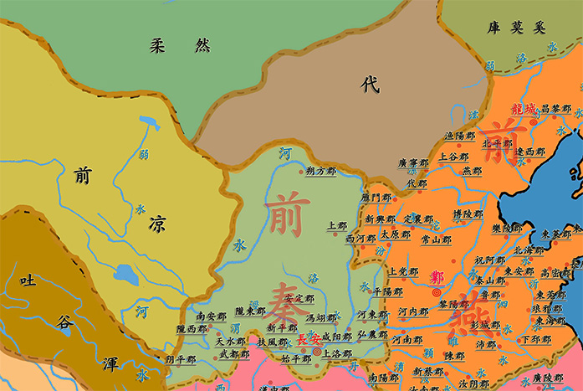  柔然 东晋时
南北朝时柔然也自称“汉”，柔然君臣于481年致南齐皇帝萧道成的国书：“虽吴（指长江以南）、汉（指柔然）异域，义同唇齿……光复中华（北魏占领的中原）……岂不盛哉！”[1]公元552年柔然因属下突厥部落起义而灭国。在最后民族相杀的悲剧中，柔然的一支部落在公元568年进入了东欧。在那里，柔然成了欧洲人所说的阿瓦尔人。
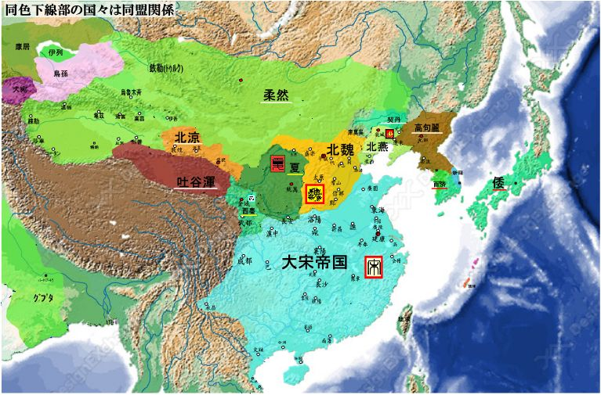
柔然 南朝-宋(420-475)
起源
柔然源于东胡族，4世纪中叶附属于拓跋部。一些西方史学家认为柔然与欧洲历史文献中所说的阿瓦尔人（Avares）有关，把柔然称作真阿瓦尔人，而把欧洲的阿瓦尔人称作假阿瓦尔人（由悦般、乌罗浑组成）。潘国键认为柔然乃东胡裔鲜卑杂胡。
柔然始祖木骨闾是拓跋部奴隶。主要游牧在鄂尔浑河与土拉河流域[11]。拓跋部的一部分南迁中原后，留下的部分进居阴山一带。402年，首领社仑自号“豆伐可汗”，建庭于鹿浑（今蒙古国哈尔和林西北），合并附近的部落组成联盟。
强盛
柔然最盛时，其势遍及大漠南北，北达贝加尔湖畔与色楞格河，南抵阴山北麓，东北到大兴安岭，与地豆于（今内蒙古锡林郭勒盟西乌珠穆沁旗和通辽市一带）相接，东南与西拉木伦河的库莫奚及契丹为邻，西边远及准噶尔盆地和伊犁河流域，巴尔喀什湖，并曾进入塔里木盆地，使天山南路诸国如乌孙服属。在土拉河一带打败铁勒。
鲜卑人拓跋部创立的北魏政权曾多次与柔然互相征伐。北魏道武帝拓跋硅、明元帝拓跋嗣和太武帝拓跋焘、献文帝均击败柔然牟汗纥升盖可汗，肃清其在戈壁以南的势力后，认为柔然人智力低下有如蠕虫，下令改称柔然为蠕蠕（他们族名本来就有蛇的意思）。
衰亡
552年，柔然人在蒙古高原被突厥土门可汗击败，汗国崩溃。柔然王室由邓叔子率领，西支柔然南逃至西魏，西魏太师宇文泰不敢收留，将此部三千余人收捕，交突厥使者全数斩杀于长安青门外。东支逃入北齐。
还有一些柔然人逃至外兴安岭与贝加尔湖一带的mukri（_碟），当时聚居区在今俄国布里亚特共和国和赤塔州一带，混入当地大室韦民族。大室韦人（也就是以尼伦和迭列斤两大部族组成的蒙兀国—黄金家族）是蒙古黄金家族的祖先。据一些历史学家考证，中国东北地区的契丹民族也有柔然族源

突厥汗国
突厥汗国（552年~630年，682年~745年）是六世纪中叶崛起于漠北的由突厥人建立的以游牧为主的部落联盟国家。
583年因隋分化离间突厥分裂为东突厥、西突厥，并分别于630年与657年亡于唐。
682年后突厥复国，共立国193年，曾对东魏、西魏、北齐、北周、隋、唐等朝造成很大威胁。
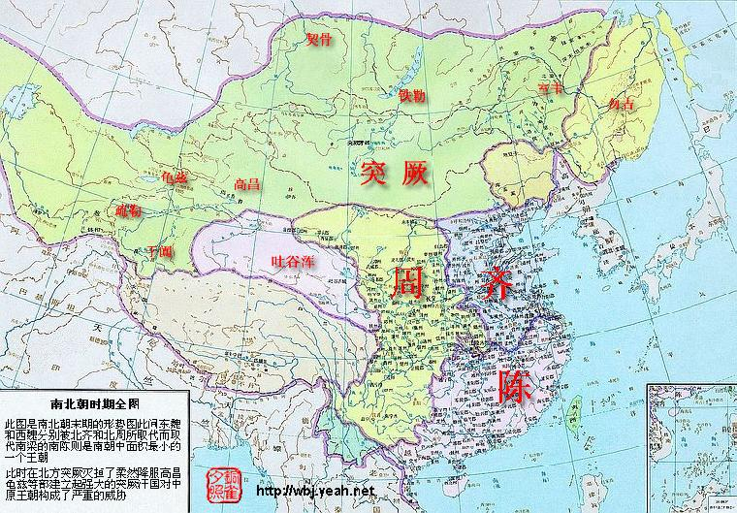
南北朝
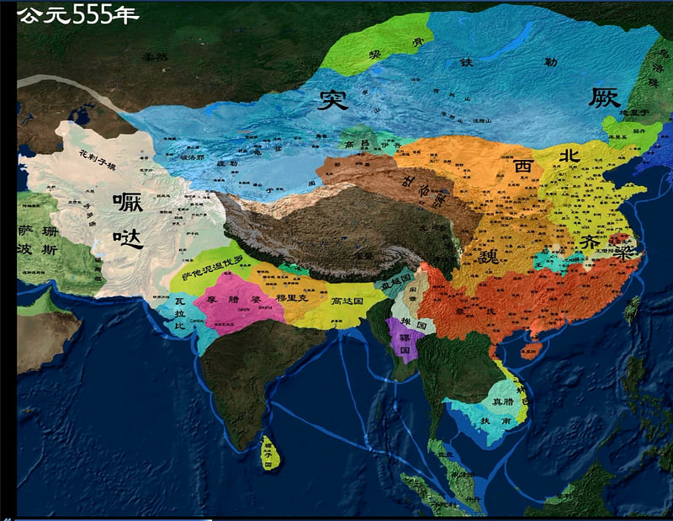
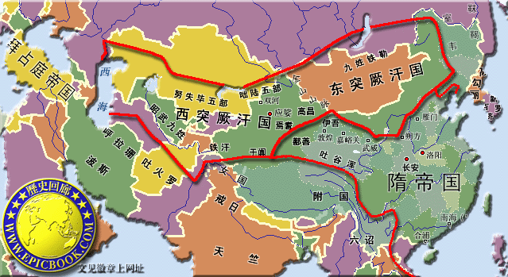
随
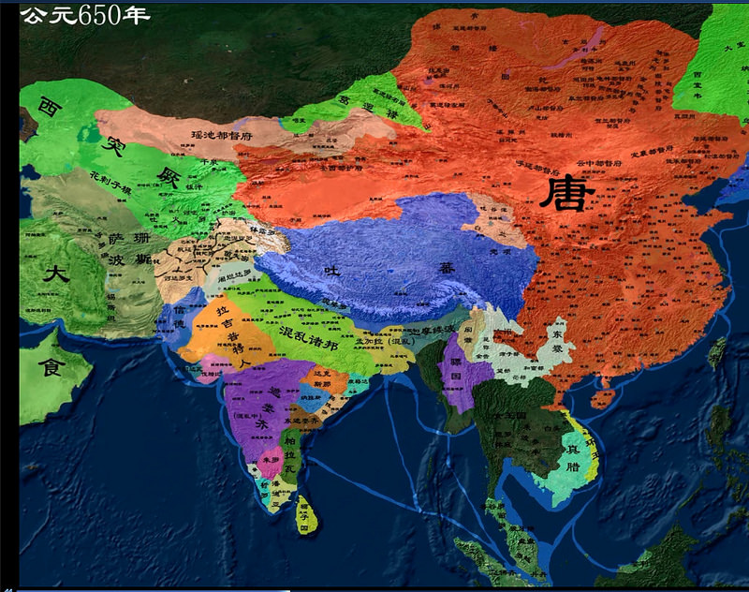
唐

缔造者阿史那土门原是突厥部落的酋长(土门，万人长之意)，他的部族经常为柔然汗国提供铁器制品。
546年，高车国残余欲击柔然，被阿史那土门率众打败，土门自恃有功于柔然，向柔然求婚。柔然主阿那_可汗怒言辱骂土门：“尔乃我锻奴，何敢发是言耶？”（见中国《周书》50卷，突厥传）土门便转向西魏政权(鲜卑血统)求婚，西魏把长乐公主嫁给了他，从此，突厥部落便开始对柔然的战争，并于552年颠覆了柔然汗国。
阿那_自杀后，土门自称“伊利可汗”(盟主或国王之意)。
553年，伊利可汗死，两儿科罗、燕都相继立，其中燕都号木杆可汗，“勇而多智，遂击茹茹（柔然）灭之”(指灭柔然残余)，“又西破_哒，东走契丹，北并契骨，威服塞外诸国。”(《周书·突厥传》和《隋书·突厥传》)。他的工作主要是征服了金山以东蒙古草原诸族。而他们的叔叔，莫贺咄叶护(叶护为突厥高爵)，即在突厥汗国分裂后被尊为室点密可汗(瑟帝米可汗 )的伊利可汗的弟弟，则开拓了西域和中亚。这样，突厥汗国的疆域“东自辽海以西，西至西海万里，南自沙漠以北，北至北海五六千里皆属焉”。(西海即里海，沙漠疑为塔克拉玛干沙漠或中亚沙漠，北海指贝加尔湖，因此沙漠也可能指漠南戈壁）。汗国的牙庭设在于鄂尔浑河上游的于都斤山。
公元583年，突厥汗国分裂为东西二汗国，西突厥汗国为牙庭设在应娑，其址约在焉耆西北300公里。可汗是室密点可汗的子孙；东突厥汗国牙庭为原汗国牙庭，可汗则为创立者伊利可汗的子孙。
在短短的三十多年间，突厥人就建立了一个疆域超过一万华里的国家。这是讲突厥语的人颇自豪的一段历史。由于处在这样的地理位置，这个汗国在整个亚洲和东南欧洲的政治影响是不可忽视的，如在室密点可汗管辖西域时就离间拜占庭帝国和波斯的关系，并怂恿他们战争，结果，东罗马帝国和波斯在571 年起进行20 多年的战争。而在东亚，利用北周和北齐之间的矛盾，就不断极尽纵横之能事，或出兵北齐谋北周，或联合北周攻打北齐，从中渔利，干扰中原的统一进程。[2]
隋帝国581年统一后，对突厥汗国采取分化离间兼以军事进攻等政策。
583 年，隋分军八路反攻突厥。突厥本是一个靠军事力量在很短时间内建立起来的多民族国家，部落之间、民族之间经济文化强弱参差不齐，矛盾在铁腕政策下被压抑下来，随着对隋的军事行动的失利及隋的分化离间政策成功，突厥汗国最终分裂了（583 年）。此后，东西突厥的相继复兴，也没能恢复西到里海，东至小兴安岭的广阔疆土。
599年，东突厥南下降隋，隋文帝册封其突利可汗为“意利珍豆启民可汗”，隋政府并迁其属于河套等地。
603年，西突厥达头可汗在内乱中流亡中国青海，不知所终，至此，名震中亚、东罗马各国的西突厥也走向分解。
但是，政治势力的影响总是此消彼长，隋末年，炀帝治国穷兵黩武，东西两突厥便有东山再起之势。特别是东突厥，其始毕可汗竟把视察边防的隋炀帝围在雁门，幸得可贺敦（可汗妻的称号）义城公主（隋帝室女）说好话，得归。史称雁门事变。此后到唐统一，(东)突厥一直是北踞蒙古草原的强势军事集团。以致隋末乱世时的军阀薛举、刘武周、梁师都、李轨、高开道、王世充，甚至李渊，这帮人为夺取中央政权都先后向(东)突厥始毕可汗称臣，以求其军事援助。并且有人打着其名号招摇。
唐统一后，629年（贞观三年）唐太宗便着手解决突厥，派李靖与张公谨领军北击。历二年（在630年），东突厥再次衰亡，直至679年的五十年间，沦为唐帝国的属国。
西突厥在603年分解后，在611年由达头可汗之孙射匮可汗乘中华大乱而组合起来，占有准噶尔盆地，东北至阿尔泰，东南到玉门，西北到里海，西南至兴都库什山的大片中亚土地。从太宗贞观十四年（640 年）起，太宗高宗父子二帝悉心经理西域。
唐军在659年斩真珠叶护于双河（新疆博乐），西突厥灭亡。
突厥作为中国历史上中华民族的一员为国家作出了很大的贡献。在辽阔的中亚地区，阿史那土门的后裔们如阿史那献将军、阿史那昕将军及著名的阿史那社尔将军和其他军人一样，为保护中亚商道的安全，为保卫边疆人民的平静生活而驰骋在战场，他们都是那雄伟的中亚高原上的中国老兵。阿史那社尔和李世民的更有着超乎寻常的君臣情谊，太宗逝世后，将军竟自殉以“卫陵寝”。
葛逻禄，乃中亚古代游牧民族，13世纪时称“哈剌鲁”，有“雪”、“雪山”或雪人的意思。该族分为三姓，分别是“谋落部”（或作谋剌）、“炽俟部”（或作婆匐）与“踏实力部”。之后与西迁的回纥15部组成。文献中常称为三姓葛逻禄，曾经与回纥攻灭西突厥，他们与回纥关系密切。

葛逻禄最早游牧于今额尔齐斯河上游与阿尔泰山西南，臣服于西突厥。唐灭西突厥后，分葛逻禄三部置阴山州都督府、大漠州都督府、玄池州都督府，后析大漠州都督府置金附州都督府，隶属于昆陵都护府及后来的北庭大都护府。该族曾协助苏定方灭西突厥，但怛罗斯之战中背叛，造成唐军惨败。后来几乎领有全部西突厥的旧疆。回纥建国后，成为回纥汗国的客部，分左右二厢，左厢从回纥，右厢自立叶护，半独立。
葛逻禄，最初是在北庭东北一带游牧。后来迁入伊犁河，在费尔干纳谷地以东的七河地区。汗国是以前西突厥故地。有一部分是在今阿富汗的巴尔赫、吐火罗、伽色尼一带游牧，后成为部分普什图人和吉尔查伊人的祖先。他们也是突厥人中最早接受伊斯兰教的部族。
他们后来受黑汗王朝与西辽统治，西辽把他们与黑汗分开（分为叶密立、阿力麻里、海押立三支），派一名少监管理。后来在1210年归顺蒙古。后被察合台汗国统治。
哈萨克汗国中玉兹的阿尔根部落是葛逻禄的谋落的后裔，也是组成回回人的部分。
有些葛逻禄加入了瓦刺，有些成为乌兹别克族与维吾尔。
葛逻禄人是近于文明的民族，殷勤好客，喜欢交际。葛逻禄人的国王往昔为叶护，该国有城市与乡村，有些葛逻禄人是猎人，有的是农夫，有的是牧畜者，他们是好战的民族，习于劫掠。”葛逻禄人已习惯于游牧和城居相结合的两栖生活。境内拥有十五座城市，其中米特克(Mitki)与Yhonksi二城明确记载是葛逻禄人所居，巴尔托里德还记载葛逻禄人尚黑。

